新 书 推 荐

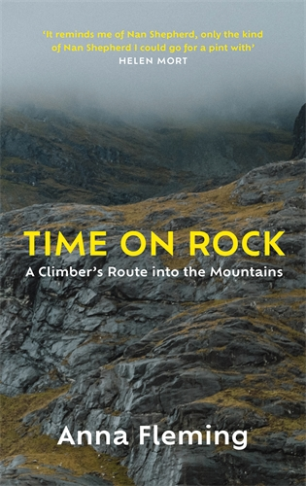
中文书名：《岩上时光：走入群山》
英文书名：TIME ON ROCK: A CLIMBER'S ROUTE INTO THE MOUNTAINS
作 者：Anna Fleming
出 版 社：Canongate
代理公司：ANA/Claire Qiao
出版时间：2022年1月
代理地区：中国大陆、台湾
页 数：272页
审读资料：电子稿
类 型：非小说

内容简介：

在《岩上时光》中，安娜·弗莱明描绘了两条平行的旅程：学习传统的攀岩技术，以及攀岩给她带来的对自然世界的不断欣赏。通过她从恐惧的初学者到自信的攀岩者的故事，她向我们展示了攀岩是融入自然的一种新方式。

安娜带我们领略山区和约克郡的砂岩到奎林的辉长岩峰、北威尔士的板岩和凯恩格姆的高原。每种景观和每种类型的岩石都有各自的挑战和独特的乐趣。她还向我们展示，攀岩是可以带领我们了解一个地方的地质和文化历史。

这本书是安娜的自我发现之旅，同时也是一份让我们在自然界的威严中沉醉的指南。她以极大的抒情性探讨了作为一个女人攀登的感觉，以及攀登所带来的乐趣、恐惧和挑战，但更多的还是关于她与山脉的联结。

作者简介：


安娜·弗莱明（Anna Fleming）是《河边小屋》（Caught by the River）的定期撰稿人，也在各种期刊、杂志和文集中发表过作品。除了为《卫报》（Guardian）撰稿外，她还有一个定期更新的博客----“花岗岩之海”（The Granite Sea），在博客里她写下了自己对自然世界的体验。安娜是一名合格的登山领队，也曾在凯恩戈姆国家公园管理局（Cairngorms National Park Authority）工作，并在利兹大学（University of Leeds）完成了博士学位。她现居爱丁堡。

媒体评价：

“在《岩上时光》中，安娜·弗莱明写出了美丽的句子，我非常确信这本书开启了一位重要作家的写作生涯。攀登回忆录历来由男性作家主导，但安娜带来了不同的视角----既包括作为女性攀登的具体挑战和优势，也包括哲学方面；《岩上时光》与南·谢泼德（Nan Shepherd）的《活山》（The Living Mountain ）相比，更多的是高山上的胜利和曲折故事。它是一次自我发现的旅程，也是在自然界的威严中沉醉的指南。我喜欢这本书。”
---- 西蒙·索罗古德（Simon Thorogood）

“这本书让我想起了南·谢泼德----那种我可以去细细品味的南·谢泼德的风格。”
----《黑车燃烧》（Black Car Burning）的作者海伦·莫特（Helen Mort）

“一个登山者的洞察力和对冒险的钟情。”
---- 阿拉斯泰尔·麦金托什（Alastair McIntosh）

谢谢您的阅读！
请将反馈信息发至： 乔明睿（Claire）
安德鲁﹒纳伯格联合国际有限公司北京代表处
北京市海淀区中关村大街甲59号中国人民大学文化大厦1705室, 邮编：100872
电话：010-82449026
传真：010-82504200
手机：15804055576
Email: Claire@nurnberg.com.cn
网址：www.nurnberg.com.cn
微博：http://weibo.com/nurnberg
豆瓣小站：http://site.douban.com/110577/
微信订阅号：ANABJ2002

